**上机实验1**

**学号**：202030310091 **姓名**：张焕煜 **班级**：电自2005

**一 程序代码1：**

#include<iostream>

using namespace std;

int main()

{

string name;

cout<<"Please input my name; "<<endl;

cin>>name;

cout<<"Hello world, i am "<<name<<"."<<endl;

return 0;

}

**程序结果1：**

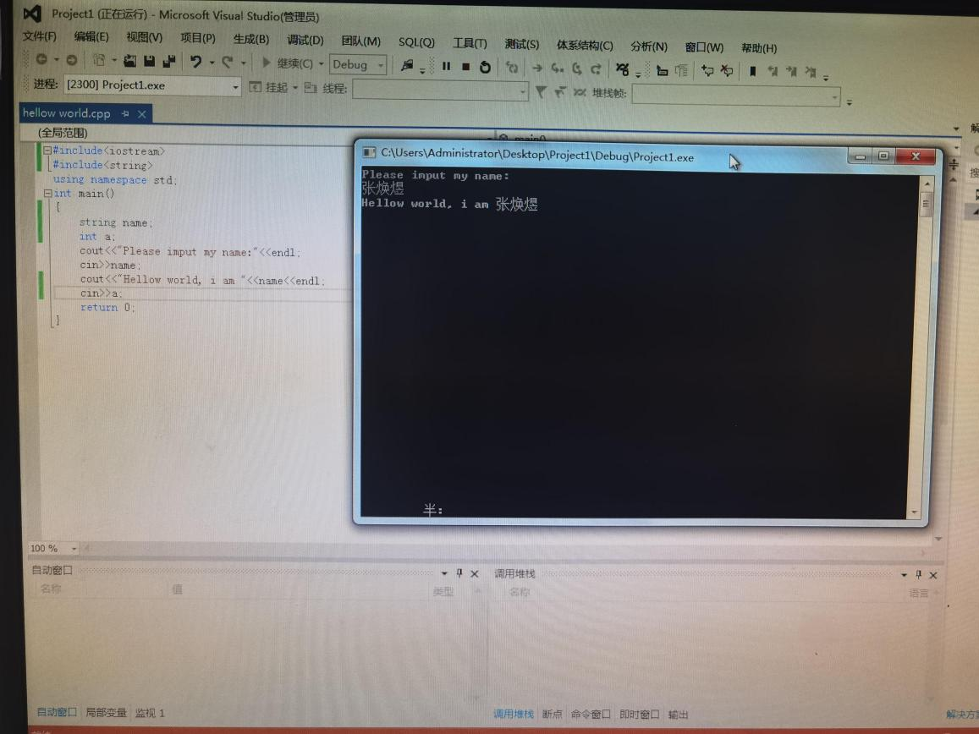

**二 程序代码2：**

#include<iostream>

using namespace std;

int add(int a, int b)

{

int c;

c=a+b;

return c;

}

int main()

{

int x,y,sum;

cout<<"Enter two numbers:"<<endl;

cin>>x>>y;

sum=add(x,y);

cout<<"x+y="<<sum<<endl;

return 0;

}

**程序结果2：**

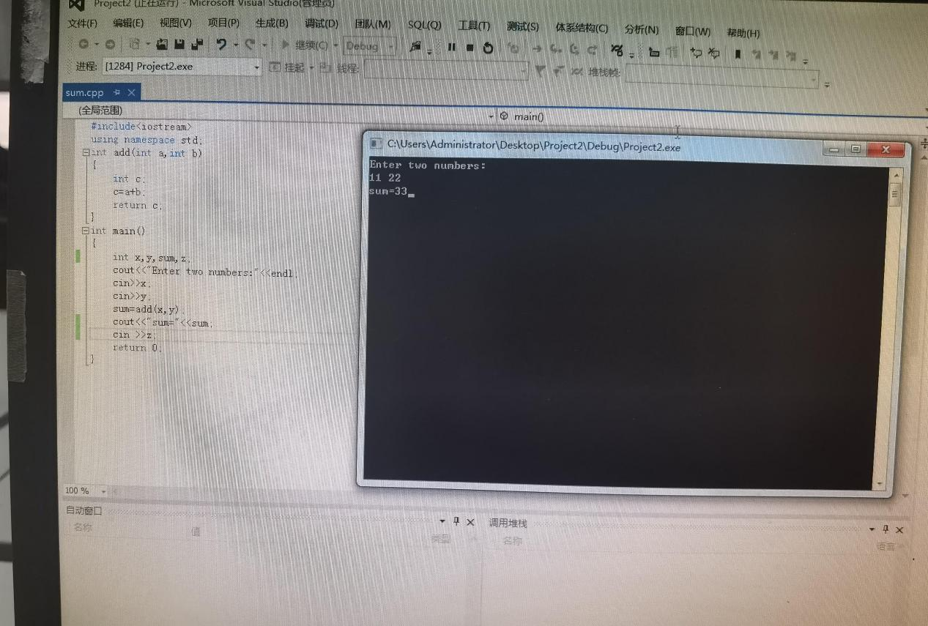

**三 感想心得:**

第一次编写c++程序，以为很简单，结果和想象中有很大的区别，不能轻视c++，输入输出就有很大的不同，继续努力！